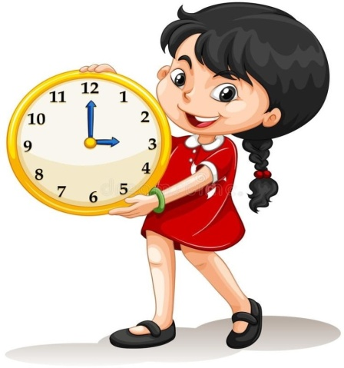
Консультация для родителей
«Знакомим детей с часами»

Время – довольно сложное понятие и довольно субъективное, ведь на интересном и увлекательном уроке время летит незаметно, а вот на скучном – мучительно долго. Но понимать, что такое время, хотя бы в общих чертах и понятиях малышу необходимо, поэтому придумано много приемов, помогающих ребенку сформировать основу, которая позволит ему определять время в будущем. Сначала ребенок понимает, что одно событие предваряет другое, он довольно рано постигает основные временные понятия, такие, как «позже», «утром», «вечером». Это помогает ему предвкушать и планировать, учиться организованности и последовательности. Затем он уже понимает, что в году четыре времени года, двенадцать месяцев, в неделе семь дней, а день состоит из утра, дня, вечера и ночи. Подождите, когда ваш ребенок научится ориентироваться в этих понятиях. И только потом ребенок, готов к изучению темы «Который час?»
Первый шаг
Наилучший способ сделать обучение доступным пониманию – разговаривать о событиях каждого дня по мере того, как они происходят. Объясняйте ребенку и показывайте, что все явления в природе происходят по порядку. В конце дня сделайте обзор этих событий, фиксируя внимание на том, когда они происходили, чаще употребляйте слова, характеризующие конкретный период: «Вчера мы ходили гулять » или «Через минуту мы будем купаться»… Так ваш ребенок начнет понемногу осваиваться во времени, структурировать прошлое, настоящее и будущее.
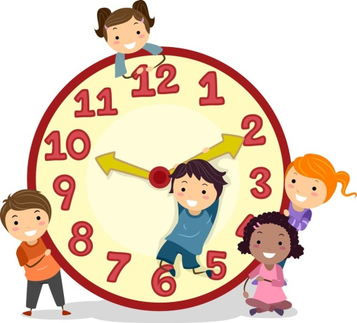
Второй шаг - обучение через игру
Понять последовательность событий – значит сделать важный шаг в развитии логики. Намного легче знакомиться со временем, когда оно наглядно и осязаемо. Время становится реальнее, когда перед глазами находятся различные картинки, знакомящие вашего ребенка с уже известными явлениями. Создайте игру «режим дня». Вырежьте нужные картинки с изображением обычных действий, таких, как пробуждение, утренний туалет, завтрак и т. д. Из картона смастерите красивый циферблат с яркими стрелками. Затем вместе с малышом распределите картинки в правильном порядке. Расположите часы на видном месте и, передвигая стрелки на нужное время, поощряйте ребенка к действию, соответствующему обозначенной картинке. Другая игра сможет научить малыша лучше определять время дня. Поделите циферблат на две (день и ночь) части и раскрасьте нужными цветами, поместив на одну сторону луну и звезды, а на другую солнышко. Подберите подходящие картинки и попросите малыша разложить их на «дневную» и «ночную» стороны, исходя из действий, изображенных на них.
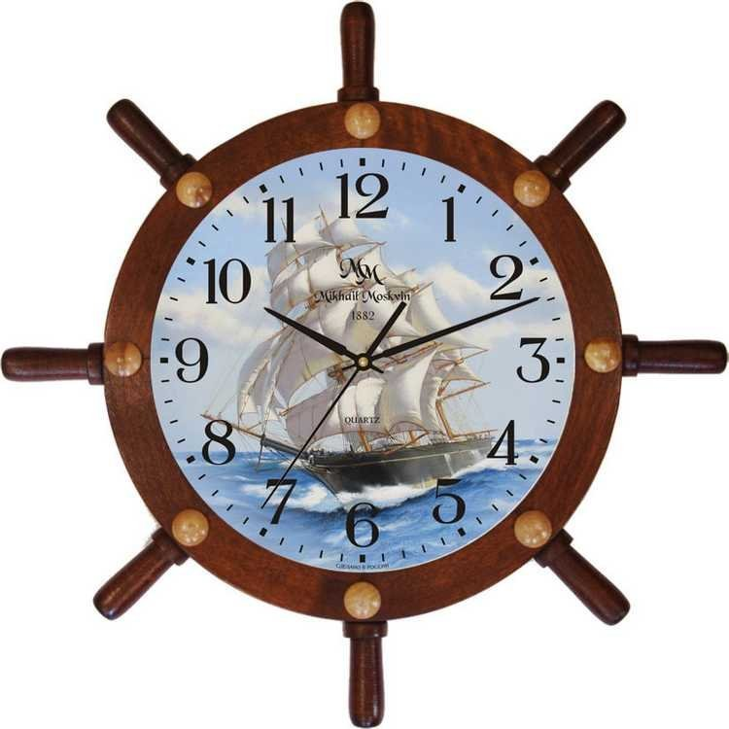
Час за часом
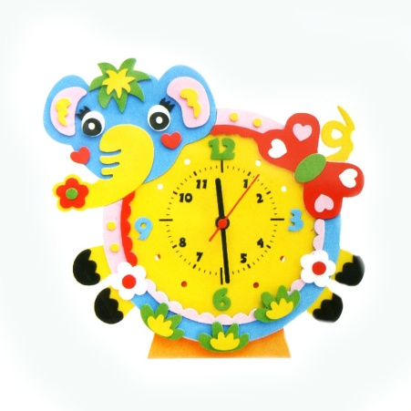
И, наконец, нельзя говорить о полном овладении понятием времени без знания часов. Здесь необходимо запастись терпением, потому что дети редко овладевают этим знанием раньше семи лет. Помогите ребенку понять роль «маленькой» и «большой» стрелок. Вначале можно объяснить, что у длинной стрелочки больше шаг, так же как у папы больше шаг, чем у малыша. Поэтому длинная стрелочка двигается намного быстрее. А маленькая двигается медленно, но без нее труднее определить время дня. Она показывает часы. начинайте приобщать старшего дошкольника к понятию «сколько времени». Постоянно обращайте внимание ребенка на часы. Установите у него в комнате часы в форме слоника, мишки или штурвала, купите малышу циферблат с яркими подвижными стрелками, пусть он двигает их, устанавливая стрелки так же, как на ваших настенных часах. Такие помощники станут хорошим стимулом в умении различать время. Не стоит пытаться научить ребенка всему этому за один раз. Малыш может определять время по маленькой стрелочке, но с минутами все обстоит намного сложнее, так как дошкольник еще не умеет быстро складывать. Не требуйте от ребенка выполнения этой трудной задачи с первых дней знакомства .
Уважаемые родители, выполняя «знакомство» детей со временем шаг за шагом, у Вас непременно всё получится!

Педагоги группы О.П. Спирина, О.Л.Щербакова

